**Group Picking – założenia**

**Przygotowane dla: Gerlach Data: 2022.02.17  
Wersja: 1.0**

Dokument przedstawia ogólne możliwości optymalizacji zbiórki poprze zbieranie kilku zleceń jednocześnie.

Wszystkie opisane niżej procesy bazują na realizacji zbiórki na podstawie papierowych kart zbiórki, następnie kontroli i pakowaniu przy pomocy terminali radiowych lub stacji pakujących.

**Wersja podstawowa**

Polega na ręcznym pogrupowaniu zleceń i utworzeniu z nich grupy. Zlecenia te są drukowane na wspólnej karcie zbiórki pozycje są posortowane lokacjami wg priorytetu zbierania.

Użytkownik na komputerze zaznacza wybrane zlecenia i drukuje dla nich grupową listę zbiórki.

Przykładową kartę zbiórki przedstawia poniższy rysunek

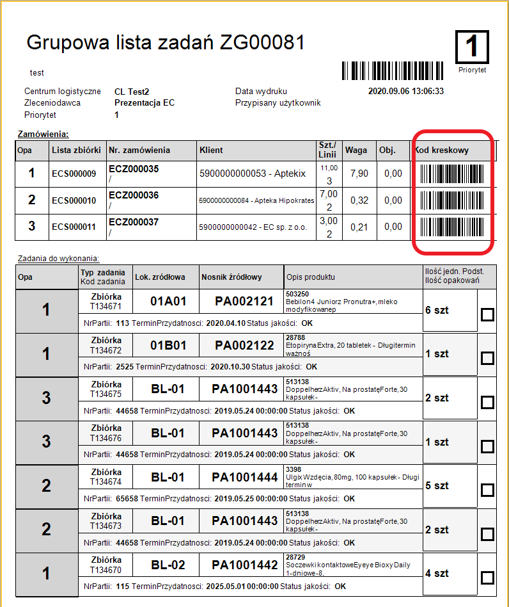

W górnej części wydruku znajduje się lista zamówień każde zamówienie ma nadany numer ( w tym wypadku 1,2,3) W głównej części znajduje się lista zbiórki każda z pozycji w pierwszej kolumnie ma wyraźnie zaznaczony numer zamówienia do którego przynależy dana linia.

Pracownik magazynu zbierający zamówienie pobiera ilość pojemników równą ilości zbieranych zamówień i porusza się po magazynie ścieżką zbiórki, pobierając przy wskazanych lokacjach produkty i odkładając je do odpowiedniego pojemnika.

Kontrola odbywa się wg standardowych zasad (dla każdego zlecenia oddzielnie) z tą różnicą że zamiast kodu kreskowego z nagłówka skanujemy kod kreskowy z tabeli )oznaczony kolorem czerwonym)

Rozwiązanie to jest relatywnie proste do uruchomienia. Wymaga aktualizacji struktury bazy do bieżącej wersji oraz przeniesienia odpowiednich wydruków.

**Rozszerzenia group pickingu.**

Moduł automatycznego grupowania zleceń.

System analizuje zaplanowane oczekujące na realizację zlecenia i automatycznie tworzy grupę zleceń. Podczas tego procesu analizowane są pozycje wszystkich zleceń system dobiera zlecenia w taki sposób aby ścieżka zbiórki była jak najkrótsza a lokacje z których jak najczęściej powtarzały się. Rozwiązanie to działa tym lepiej im większa jest próbka oczekujących do realizacji zleceń (budowa grupy składającej się z 10 zleceń daje dużo lepsze efekty gdy dobieramy z puli 200 niż np. z 15 zleceń)

Podczas grupowania mogą być określone i uwzględnione następujące czynniki

* Maksymalna ilość zleceń w grupie
* Maksymalna objętość
* Maksymalna waga

Uruchomienie ww. funkcjonalności wymaga dokładnego opracowania danych słownikowych, poprawnego ustawienia priorytetów zbierania. Oraz konsultacji w celu określenia szczegółów i warunków brzegowych działania algorytmu.

Zalety

* Grupa zleceń zbierana jest z jak najmniejszego obszaru przez co skracamy ścieżkę zbiórki.
* Zdejmuje z operatora systemu konieczność ręcznego wykonywania operacji grupowania.

Moduł przypisywania boxów do zleceń

W standardowym procesie zbiórki sztukowej system przypisuje kolejne cyfry do każdego ze zleceń, dzięki dodatkowemu procesowi możliwe jest przypisanie konkretnych boxów/kartonów do wysyłek.

Możliwe jest to dzięki dodatkowemu procesowi na terminalu. Operator rozpoczyna proces wyświetlane jest zlecenie wraz z jego wagą i objętością. Operator na podstawie tych danych dobiera wielkość boxu/kartonu następnie skanuje znajdujący się na nim kod kreskowy co przypisuje box do wybranego zlecenia. Czynność ta jest powtarzana do osiągnięcia max ilości zleceń, objętości, wagi. Operator może również przerwać przydzielanie gdy zapełnił już boxami wózek i zakończyć proces przydzielania.

Zakończenie procesu przydzielania powoduje automatyczny wydruk karty zbiórki ma wydruku zamiast kolejnych cyfr oznaczających zlecenia wydrukowane są numery boxów do których zbieracz ma wkładać towary.

Kolejne zlecenia proponowane są operatorowi bazując na algorytmie opisanym w punkcie automatyczne grupowanie zleceń.

Proces kontroli zostaje również zmodyfikowany zamiast skanować kod z karty zbiórki, można zeskanować kod kreskowy z boxu a system sam odszuka zlecenia i kontrola się rozpocznie.

Zalety

* Grupa zleceń zbierana jest z jak najmniejszego obszaru przez co skracamy ścieżkę zbiórki.
* Zdejmuje z operatora systemu konieczność ręcznego wykonywania operacji grupowania.
* Automatyczny wydruk kart zbiórki
* Pracownik wkłada towar do boxu o konkretnym numerze nie musi pamiętać który box/karton jest do którego zlecenia. Co zmniejsza ilość potencjalnych błędów
* Zeskanowanie kodu z boxu rozpoczyna kontrole. Tak wiec podczas kontroli nie musimy mieć karty zbiórki

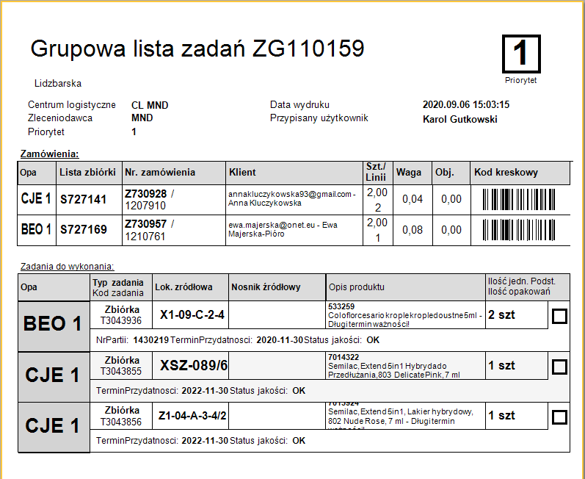

**Zbiórka jednosztukowa**

Jest to specjalny rodzaj zbiórki który obsługuje tylko zlecenia składające się z jednej sztuki towaru. (częste przy zamówieniach typu allegro itp.)

Za jednym zamachem zbieramy dużo większą grupę zleceń (nawet kilkadziesiąt) zlecenia zbierane są do jednego dużego pojemnika bez podziału na zamówienia. Np. gdy towar A znajduje się na pięciu zleceniach użytkownik widzi informacje o pobraniu 5 sztuk towaru z danej lokacji. Poniższy rysunek przedstawia przykładową Jednosztukową listę zbiórki.

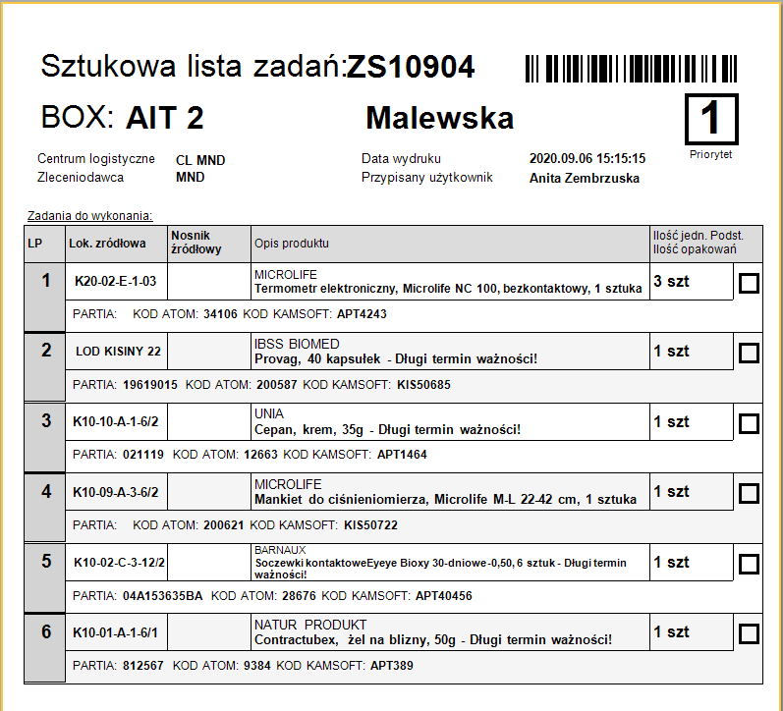

Obsługa zleceń jednosztukowych wymaga dedykowanego procesu kontroli pakowania. Polega on na tym że operator rozpoczyna kontrolę całej grupy, następnie wybiera dowolną zebraną sztukę towaru skanuje ja a system przypisuje ją do odpowiedniego zlecenia pracownik pakuje towar, a system automatycznie potwierdza i zamyka dane zlecenie (może podobnie jak w poprzednich przypadkach od razu być wystawiany i drukowany list przewozowy). Następnie pobiera kolejny towar i procedura się powtarza aż do potwierdzenia całej grupy.

Zalety

* Rozwiązanie bardzo przyspiesza zbiórkę i pakowanie, ale ma sens tylko i wyłącznie gdy zamówienia jednosztukowe stanowią znaczny procent ogólnej liczby realizowanych zleceń.

**Zbiórka wielkosztukowa z reverse pickingiem.**

Rozwiązanie jest w chwili obecnej w trakcie opracowywania powinno być gotowe do wdrożenia w maju 2022. Łączy ono zalety zbiórki jednosztukowej z możliwością zbierania zleceń wielosztukowych.

Planowanie i grupowanie zleceń odbywa się na podobnej zasadzie jak w przypadku zbiórki jednosztukowej, wydruk też jest stworzony na tej samej zasadzie (bez grupowania na zlecenia).

Proces pakowania zorganizowany jest na zasadzie odwrotnej zbiórki (reverse picking), który polega na tym że kartony wysyłkowe są wkładane w regał i mają przypisane lokacje a osoba kontrolująca pobiera zebrany towar sztuka po sztuce, skanuje go a system wskazuje do którego kartony wysyłkowego należy go odłożyć. osoba kontrolująca potwierdza odłożenie towaru skanując kod lokacji z kartonem wysyłkowym. Szczegółowy opis procesu udostępnimy po zakończeniu prac nad rozwiązaniem.